**作业10**

10.1 现有一个内存空间分配器，采用伙伴算法。假设物理内存总共 64 KB，

1) 请给出第一级的一对伙伴块的起始地址

2) 请给出第二级的二对伙伴块的起始地址

3) 地址 0xa700，已知它位于第 7 级伙伴块中，请问该块的伙伴块的起始地址

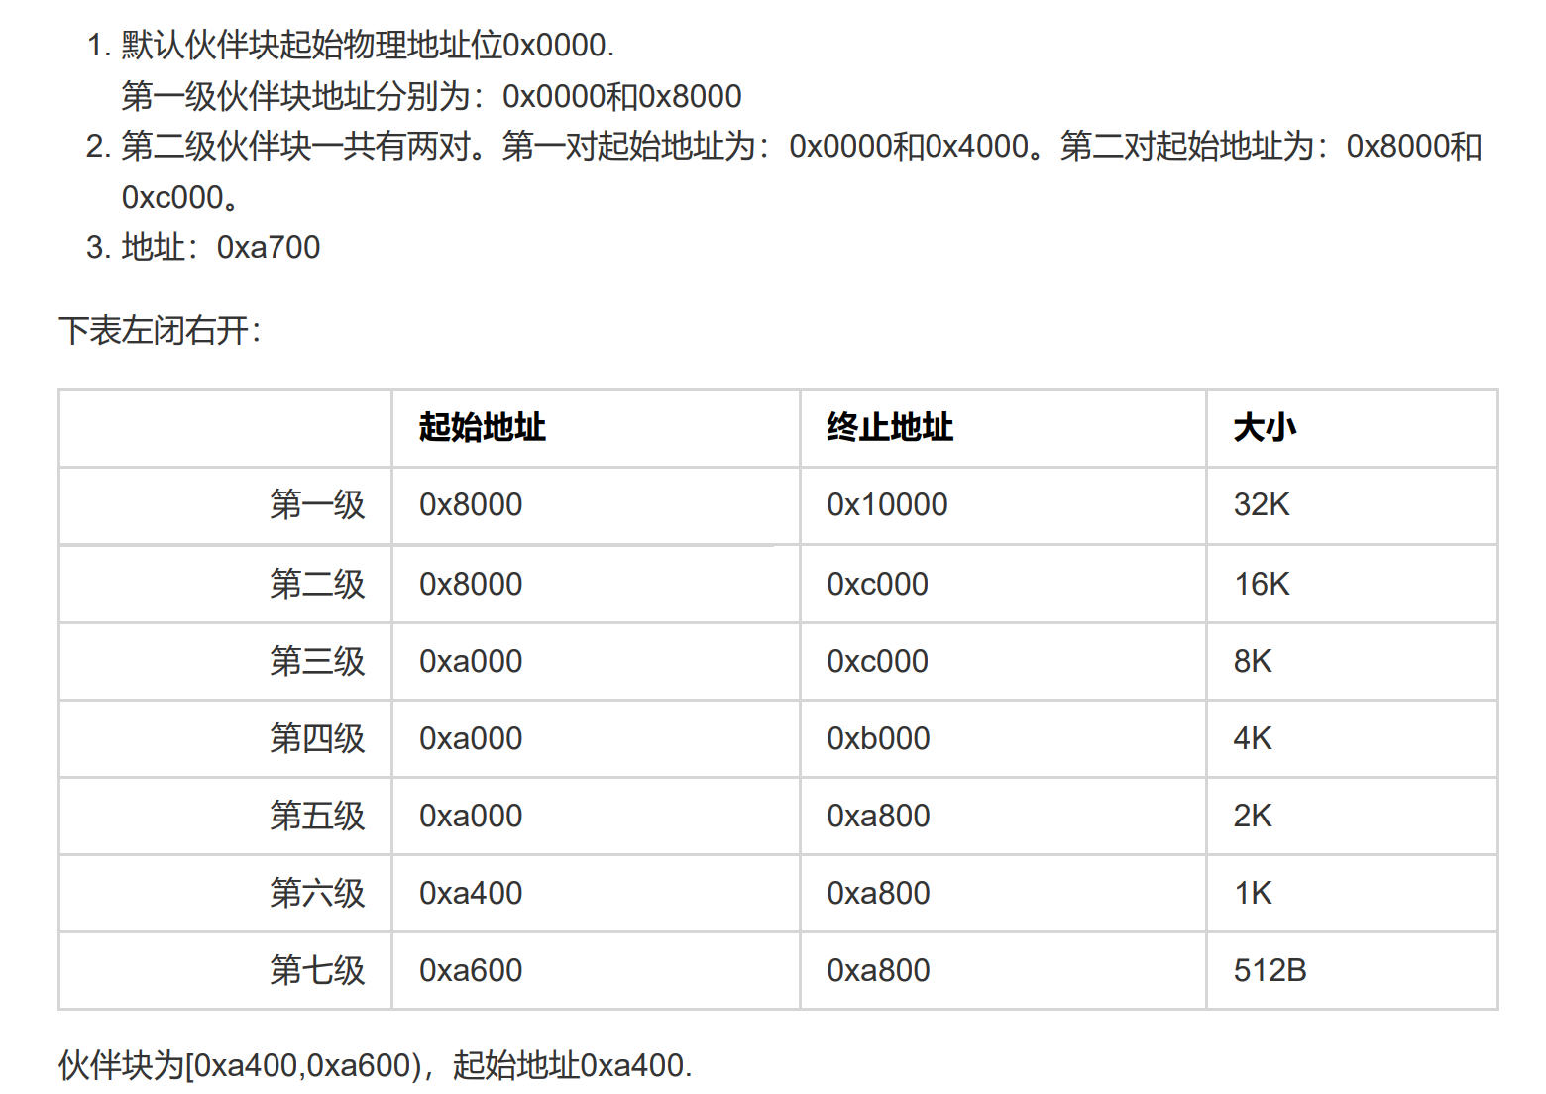

10.2 假设一个程序对其地址空间中虚页的访问序列为0,1,2，…,511,422,0,1,2,…,511，333,0,1,2,…，即访问一串连续地址（页0到页511）后会随机访问一个页（页422或页333），且这个访问模式会一直重复。请分析说明：

（1）假设操作系统分配给该程序的物理页框为500个，那么，LRU，Second Chance和FIFO这三种算法中哪一个会表现较好（即提供较高的缓存命中率），或是这三种算法都表现不佳？为什么？

